49- Angers, le balcon d’un appartement s’effondre :
18 victimes dont 4 décédées.

Le 15/10/16 peu après 23h un appel arrive au Ciat d’Angers pour un balcon qui serait tombé au 25 rue Maillé à Angers. Comme souvent les soirs de pleine lune beaucoup d’activités, sont engagées rapidement sur place deux motards nuit de la Police Nationale ainsi que deux équipages nuit de la Police Municipale d’Angers. Les effectifs PM et PN constatent rapidement un chaos au rez-de-chaussée avec plusieurs victimes dont certaines sous les décombres.
Les fonctionnaires de Police Municipale et Nationale commencent à évacuer les blessés légers et facilitent l’accès aux services de secours qui arrivent très rapidement sur place, au plus fort dans la nuit ils seront plus de 70 pompiers d’Angers et des casernes du département. Un périmètre de sécurité se met en place autour de la rue Maillé et le plan blanc est déclenché.
Les autorités municipales, préfectorales ainsi que les directeurs et officiers de Police Nationale sont présents.
Les secours vont durer et finir très tard dans la nuit, ces derniers dénombrent quatre victimes décédées (1 fille et 3 garçons entre 18 et 25 ans) puis 14 autres victimes, dont 4 graves dont les jours ne sont plus en danger, seront dirigées vers le CHU d’Angers et clinique privée.
L’immeuble sera totalement évacué pour être interdit d’accès.
Le lendemain le Maire M.Béchu, a tenu un point presse devant la résidence « Le Surcouf » où se sont déroulés les faits.
Il est émis de sérieux doutes quant à la conception et la réalisation de ces balcons.
Une enquête judiciaire pour homicides et blessures involontaires a été ouverte, elle est confiée aux SRPJ et les services de police du commissariat d’Angers.

https://www.facebook.com/angerstv10/videos/1462051583812893/

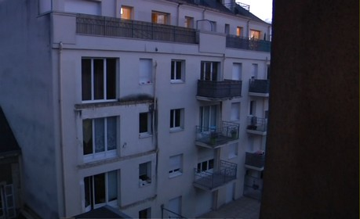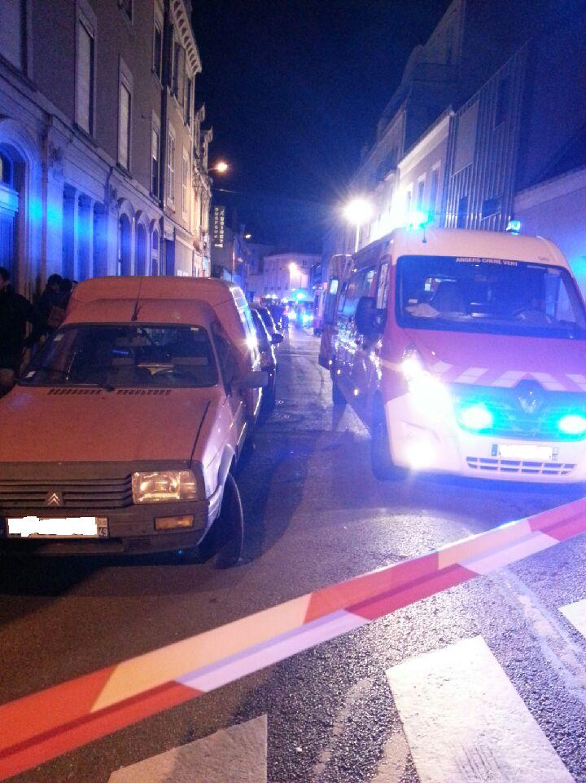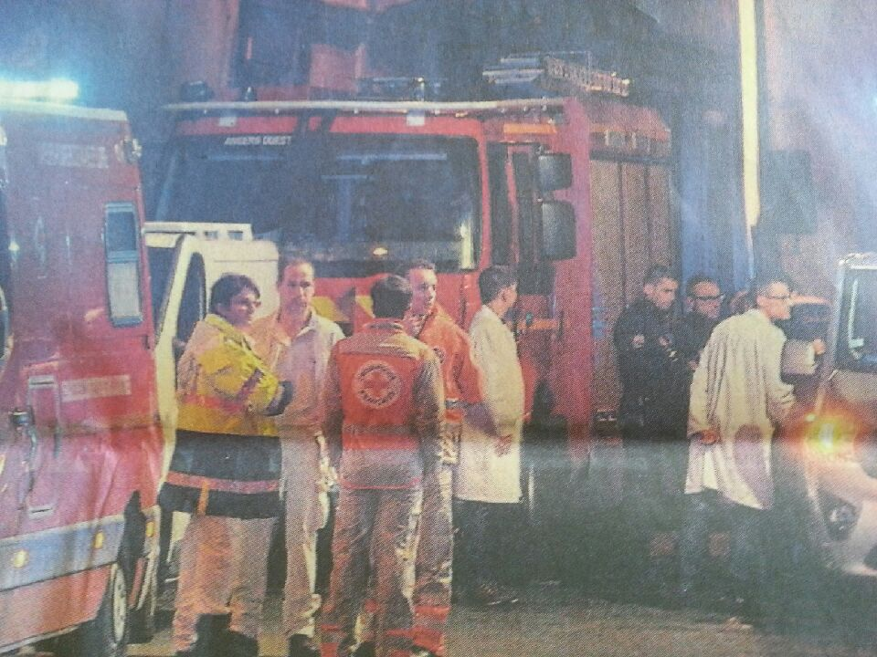
Emmanuel Foucher délégué départemental SNPM Angers et Sébastien Garnier SNPM Angers.

